抗疫我最醒 (教師版)

對象︰小一至小三學生

目標︰透過遊戲，鞏固學生對預防肺炎及呼吸道疾病的認識。

教師注意事項：
- 要提示學生遵守遊戲規則。
- 如果課堂時間不許可，便要訂出遊戲的時限。

棋盤遊戲說明：
- 遊戲可供二至四人參與。
- 進行遊戲前，先讓參加者溫習相關知識。例如：衞生署衞生防護中心的資訊。
1
2
3
4
5
9
https://www.chp.gov.hk/files/pdf/pneumonia_respiratory_health_advice_tc.pdf
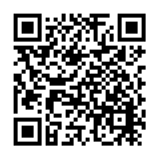
- 參加者可用自己的小文具作棋子。
- 可以列印右面的圖形，自製骰子(註：剪下圖形後，紅色部分首先連貼)。
- 開始時，參加者先把自己的棋子放在起點上，然後擲骰決定先後次序。
- 每人輪流擲骰，並按擲出的數目在棋盤上前進。
- 當棋子停留在有指示的格子上，參加者便要按指示去做。
- 最先到達終點的參加者，便是遊戲的勝出者。
- 如果遊戲時間結束，仍未有參加者到達終點，最接近終點的參加者便勝出。

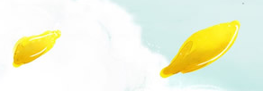  1  起點 | 2  GO! | 3 | 4  如厠後，沒有蓋好厠所板便沖厠，停一次。 | 5 | 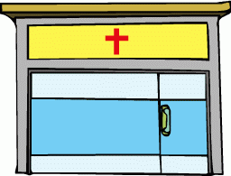  6 | 7  醫院
14  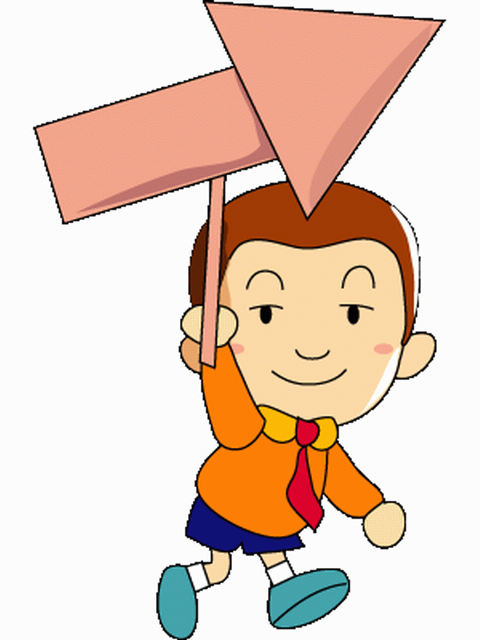  將用完的口罩放入有蓋的垃圾箱。做法正確，獎一次。 | 13 | 12  常常依照「洗手七式」，洗手最少20秒。做法正確，獎一次。 | 11 | 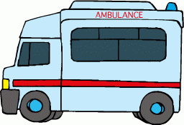  10 | 9 | 8  勤做運動，早睡早起，保持身心健康，獎一次。
15 | 16 | 17  每天幫忙做家務，清潔家居，直接前往26。 | 18 | 19  發燒和呼級困難，返回7，並休息兩次 | 20 | 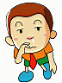  21
28 |   27  家中有足夠的口罩，把部分送給有需要的人。關愛別人，獎一次。 | 26 | 25 | 24  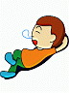  太晚睡覺，早上賴床，休息一  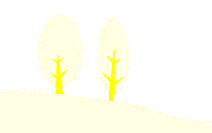  次。 | 23 | 22  發燒時沒有聽從醫生指示，依時服藥，退後兩格。
  29  每星期把1公升水注入U型隔氣！前進一格。 | 30 | 31 | 32  口罩沒有蓋著鼻子，退後一格。 | 33 | 34 |   35  終點

